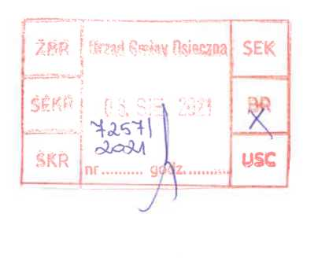Świerczyna 06.08.2021 r.

Zapytanie

Do Burmistrza Gminy Osieczna.

W dniu 1 stycznia 2020 r. rozpoczął działalność Gminny Zakład Komunalny Sp. z o.o.

w Osiecznej.

30 czerwca 2021 r. minął rok i drugi kwartał jego działalności.

1. Jaki dochód uzyskał w pierwszej połowie roku obecnego Gminny Zakład Komunalny ?
2. Jakie wydatki poniósł w pierwszej połowie roku obecnego z wyszczególnieniem na  
   jakie cele Gminny Zakład Komunalny ?
3. Jakie kwoty stanowią przychody i koszty w pierwszej połowie 2021 roku z działalności  
   Gminnego Zakładu Komunalnego ?

